FINTECH · NL2SQL · TRUSTED ANALYTICS
数衡智擎（BankInsight） 金融指标智能问数系统技术文档
面向第五届研究生金融科技创新大赛的技术路线、系统架构、实验设计与成果量化

95.97%  273 题人工复核准确率 | 98.53%  规则主路径占比 | 132,698  当前指标事实行数
核心主张
- 以结构化 QueryPlan 作为自然语言与 SQL 之间的可信中间层；
- 以规则优先获得稳定性与低延迟，以 LLM 补齐长尾语义；
- 以统一权限、SQL、语义与结果校验链约束所有执行路径；
- 以可审计、可发布、可容器化的产品工程闭环承载参赛成果。

文档导读
本文以当前代码、当前数据、仓库内评测记录及同项目历史会话为证据基础，系统还原从原型到交付的技术攻关过程。为避免把历史阶段结果误写成最终结论，全文将“当前可复现”“历史里程碑”“人工复核”“边界声明”分开标注。
章节 | 主题 | 阅读重点
1 | 项目概述与问题定义 | 业务目标、约束、成功标准
2 | 数据与金融语义底座 | 数据规模、指标口径、衍生规则
3 | 总体技术路线 | 规则优先、模型补位、统一可信闸门
4 | 模型架构与关键技术 | 上下文、规划、编译、校验、执行、回答
5 | 产品化、接口与前端 | OpenAPI、会话、导出、分享、管理端
6 | 安全治理与部署 | 最小权限、审计告警、Docker、HTTPS
7 | 实验设计与量化结果 | 单轮、多轮、综合评测、工程验证
8 | 技术攻关脉络 | 问题暴露、根因定位、迭代闭环
9 | 创新点、边界与后续路线 | 可迁移价值与工程风险
附录 | 模块、角色、API 与指标口径 | 审阅和复现索引

执行摘要
BankInsight（数衡） 是面向银行经营指标查询场景的垂直 NL2SQL 系统。它不把大模型直接生成 SQL 作为唯一主链，而是以金融语义目录和结构化 QueryPlan 为核心：高置信问题由规则规划器直接解析，复杂或未覆盖表达再由 LLM 补位；两条路径最终统一进入权限裁剪、SQL 安全、语义对齐和结果覆盖校验。该路线同时解决了比赛题目中的准确性、响应速度、可解释性，以及金融场景中的最小权限与审计要求。
系统覆盖 13 家机构、21 项指标、487 个日期、132,698 条指标事实；提供 29 条 API 路径、30 个 OpenAPI 操作和 6 类业务角色。人工复核的 273 题综合集达到 262 题正确、11 题口径不一致或未匹配、0 运行错误，准确率 95.97%；其中规则主路径覆盖 269 题，占 98.53%。
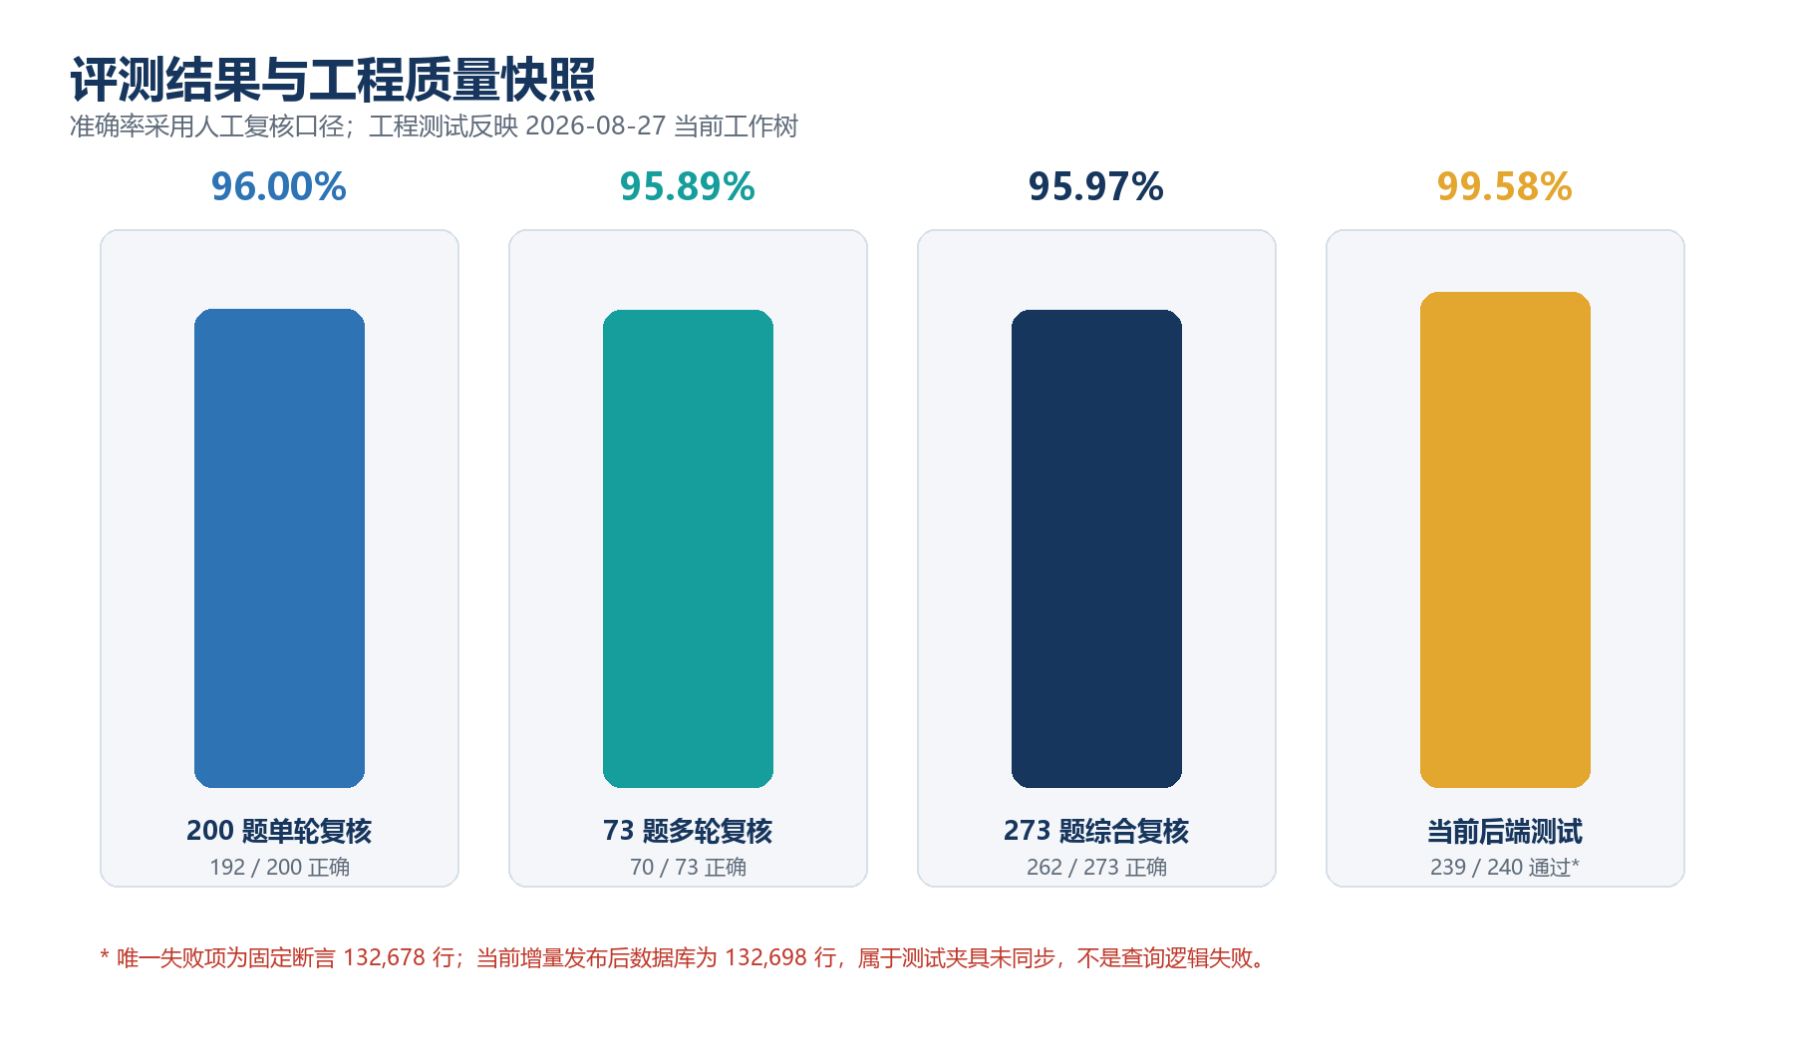
图 1 当前人工复核结果与工程质量快照
结论先行 项目的核心竞争力不是“能生成 SQL”，而是把语义理解、确定性编译、权限隔离、结果义务和产品交付组合成一个可验证闭环。

1 项目概述与问题定义

1.1 业务目标
比赛数据由银行机构、指标、日期和数值构成。用户问题表面上是自然语言转 SQL，实际同时包含金融术语识别、时间归一、组织范围、统计动作、排名方向、单位换算、衍生指标和权限边界。系统的目标是让业务人员无需编写 SQL，即可完成查询、对比、排名、趋势、结构、环比/同比和勾稽关系分析，并获得表格、图表与自然语言结论。

1.2 核心挑战
挑战 | 技术含义
语义歧义 | “最高/最低”“全省/全行”“今年2月1日”等表达必须映射为明确且可审计的结构化槽位。
多轮依赖 | 省略指标、机构或日期时，既要继承正确上下文，又不能让上一轮成功或失败状态污染当前问题。
精确计算 | 排名方向、金额与比例单位、日均/求和、环比/同比、勾稽等必须确定性执行。
金融安全 | 不同岗位只能查询被授权的机构与指标；脱敏、导出、分享和审计需遵守同一权限语义。
工程交付 | 能力必须通过 API、Web 工作台、容器化、HTTPS、数据增量发布和运维审计真正可用。

1.3 设计原则与成功标准
- 可信优先：任何 SQL，无论来自规则还是 LLM，都必须经过统一校验与授权执行。
- 确定性优先：金额、排名、比较、派生计算尽量交给规则、编译器和数据库，而非让模型口算。
- 渐进增强：先以小而稳定的有限状态机解决当前业务，再按真实复杂度引入更重的编排框架。
- 证据驱动：以人工复核准确率、错误率、路由占比、延迟分位数、测试结果和部署可达性量化成果。
- 边界清晰：不把容器化等同于国产化认证，不把哈希链等同于监管级 WORM，不把机构级数据域表述为客户级行权限。

2 数据与金融语义底座

2.1 当前数据规模
维度 | 当前值 | 说明
机构数 | 13 | organization_id / organization_name
指标数 | 21 | 覆盖资产、负债、收入、风险、资本等主题
衍生规则 | 10 | 组合、排名、阈值、增速与勾稽等
指标事实 | 132,698 行 | 增量发布后较历史基线增加 20 行
日期范围 | 2024-12-31—2026-06-30 | 487 个不同日期
主键 | 日期+机构+指标 | 当前重复主键为 0

数据层采用 DuckDB，核心事实表字段为 DATE、organization_id、metric_id 和 DOUBLE 数值。完整 Excel 可重建数据库；当前同时支持管理端增量 Excel 预览与事务发布。增量文件可以只包含“指标数据表”并覆盖部分已有指标，但不能凭文件新增指标定义。
数据治理提醒 增量发布会改变数据库行数与日期覆盖；若随后从未同步的原始 Excel 全量重建，可能覆盖增量数据。因此生产流程应把“发布文件归档—源文件同步—重建校验”作为一个原子化运维规范。

2.2 语义目录与口径优先级
SemanticCatalog 统一管理指标编码、别名、单位、方向属性、组织别名和派生规则。规划器不直接依赖表字段猜测含义，而是先把用户语言绑定到目录实体，再生成 QueryPlan。对“经营情况好/差”等口径，系统以官方衍生维度说明为最高优先级：多数指标越高越好，ZB012、ZB013、ZB017 越低越好；13 家机构中 RANK 1—3 为好、4—9 为中性、10—13 为差。
仓库测试材料中，第 91、93、151、152、191、192 题的参考答案与官方衍生规则存在冲突：部分答案采用“优于平均值”或漏掉资本/逾期类指标。当前实现坚持官方规则而非针对冲突答案定向调参，并在人工复核中将此类问题标为“口径冲突”，这是防止比赛集过拟合的重要措施。

2.3 QueryPlan：可信中间表示
QueryPlan 是系统的核心模型接口。它把自然语言拆为指标集合、机构集合、时间范围、查询形态、排序方向、Top/Bottom N、阈值、聚合方式、单位与派生计算等可验证字段。规划与执行分离后，系统能够在 SQL 生成前发现缺槽、越权和语义矛盾，也能用同一编译器复用规则和 LLM 结果。
查询形态 | QueryPlan 表达
点查/多指标 | 指定机构、日期、一个或多个指标
排名/Top-Bottom | 按指标方向排序，支持全省与局部机构
阈值/计数 | 大于、小于、区间、满足条件机构数
趋势/区间 | 期间值、日均、求和、变化量
同比/环比 | 基期定位、差额、增幅与单位处理
结构/占比 | 分子分母指标组合与百分比格式
勾稽/对账 | 派生公式、左右项差异与覆盖说明
画像/综合 | 机构多指标概览与经营好坏分类

3 总体技术路线
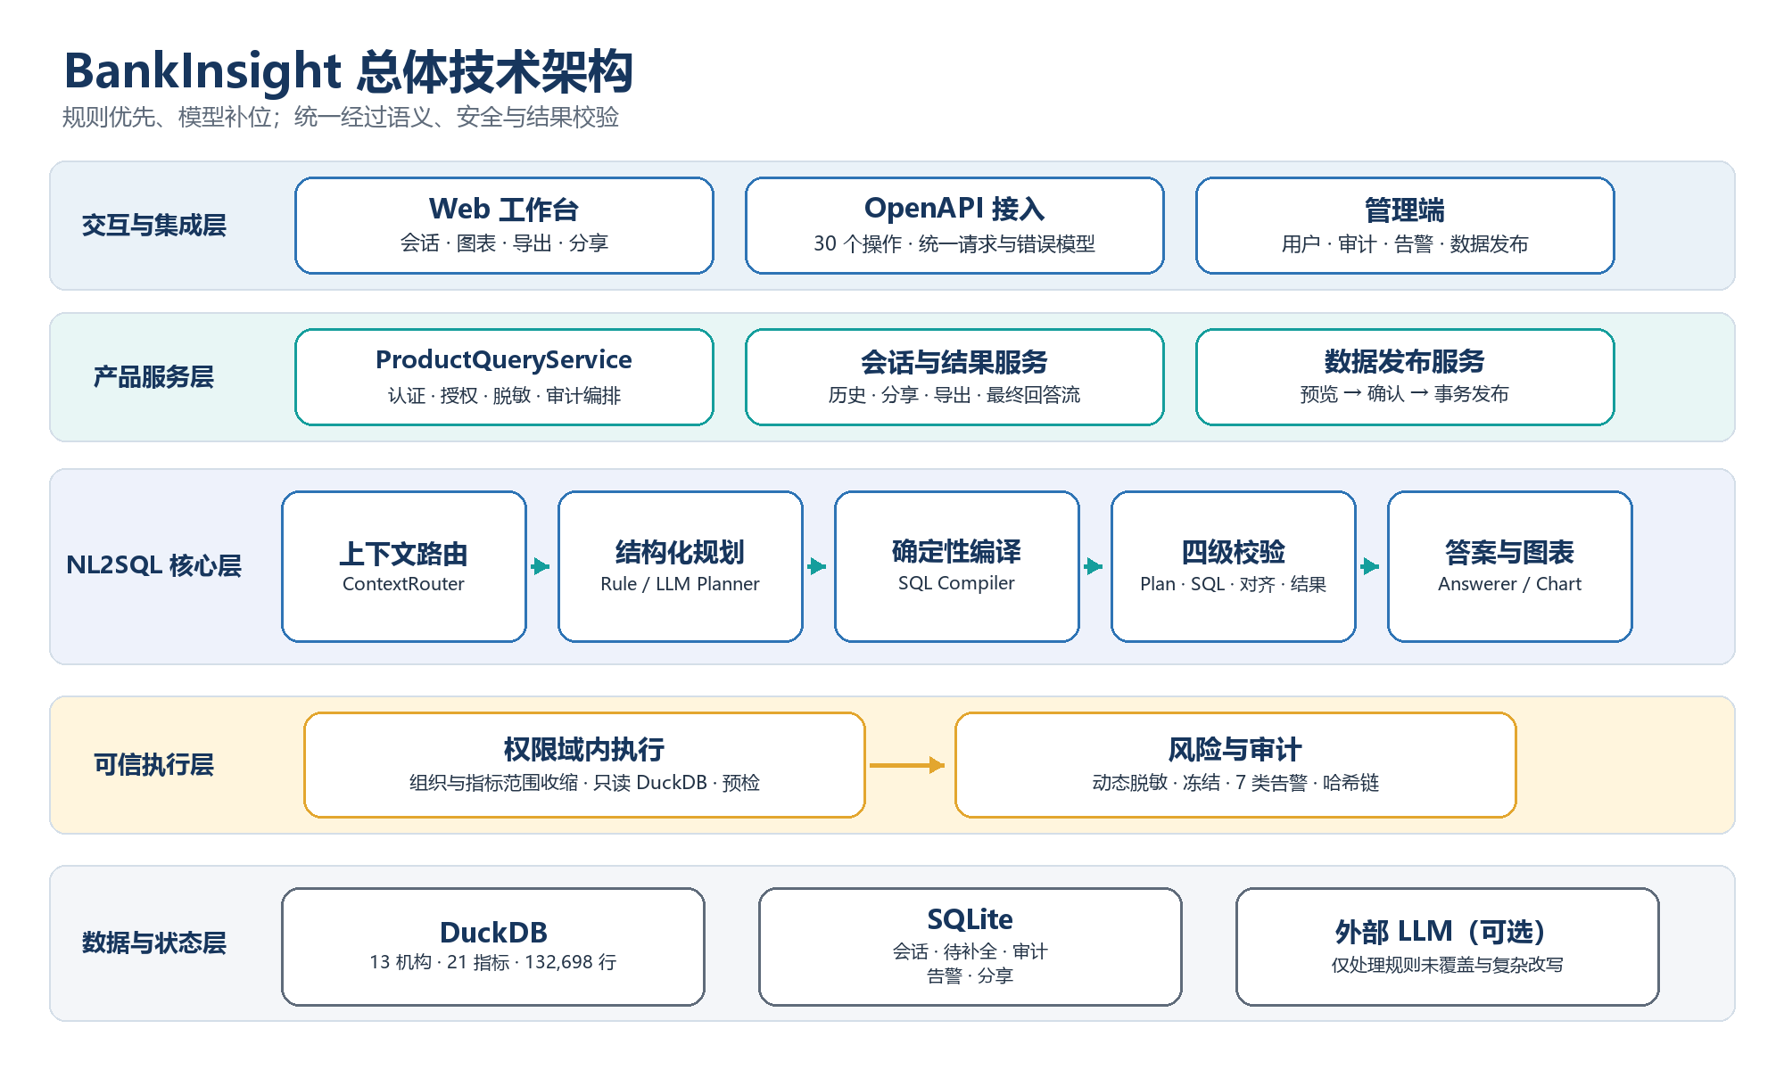
图 2 BankInsight 总体技术架构

3.1 规则优先、模型补位
高频金融问数具有强结构性，若全部交给 LLM，会引入随机性、长尾延迟和越权风险。因此系统优先使用 RulePlanner 解析高置信表达，并由 SQLCompiler 确定性生成 DuckDB SQL；规则未覆盖、表达歧义或复杂改写才进入 LLMPlanner。最终回答同样拆分为“数据事实”和“文字分析”：事实值由数据库结果决定，模型只能在受控结果摘要上组织语言。

3.2 全链路可信闸门
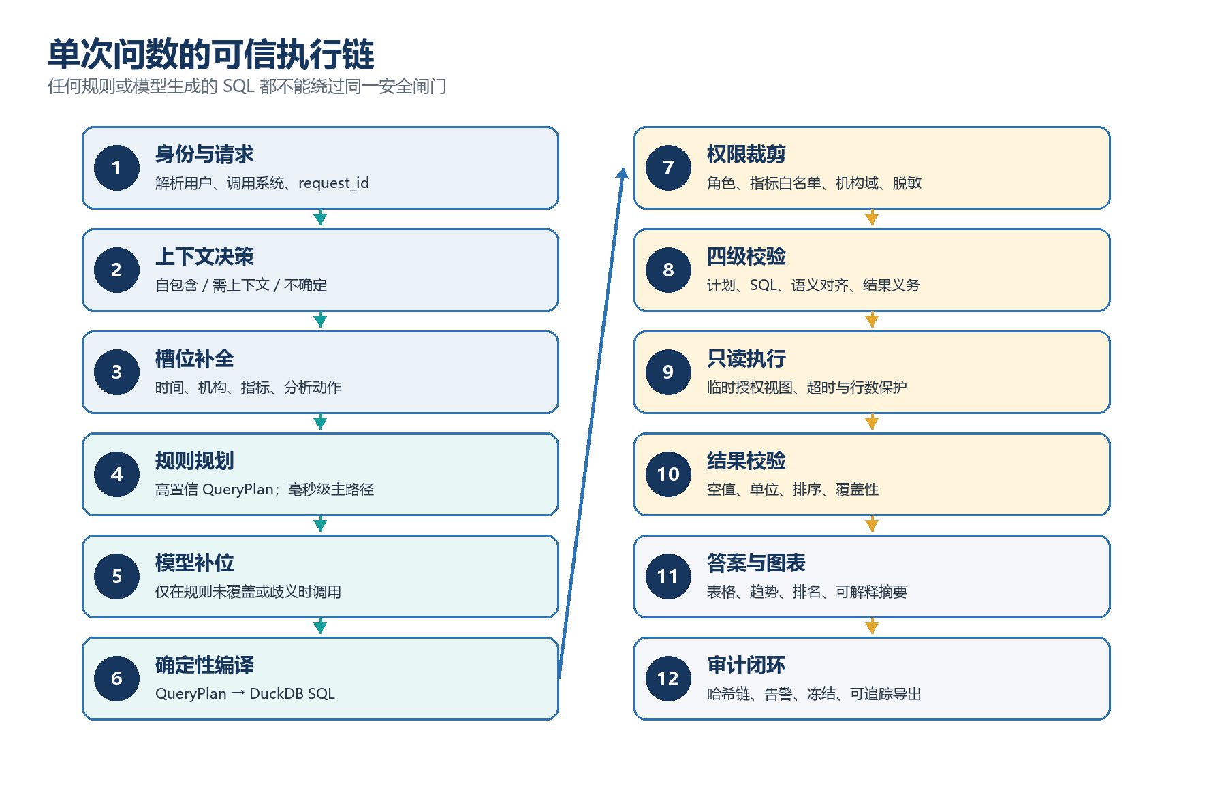
图 3 单次问数的十二步可信执行链
系统把安全和正确性放在 SQL 执行之前：身份与角色决定可见组织/指标；PlanValidator 检查结构化计划；SQLGuard 基于 sqlglot 解析 SQL 并限制语句形态、表和字段；AlignmentValidator 检查 SQL 与计划的指标、机构、日期和聚合是否一致；DuckDBExecutor 再把查询限制在临时授权视图中。执行完成后，ResultValidator 和 AnswerCoverageValidator 检查空结果、排序、单位、排名、差值、阈值、计数和勾稽义务是否被答案完整覆盖。

4 模型架构与关键技术

4.1 上下文路由：先判断是否需要历史
早期实现只要识别失败就盲目继承上一轮，导致 last_metrics、last_date 或 last_orgs 为空时回退到错误默认值。重构后，ContextRouter 在规划前做独立三态判断：SELF_CONTAINED 表示问题可单独求解；CONTEXT_REQUIRED 表示存在指代、省略或续问；UNCERTAIN 表示需交给 LLM 改写或追问。只有被判定为上下文依赖的问题才读取历史槽位，从根本上减少“无关继承”。
决策状态 | 处理方式 | 风险控制
SELF_CONTAINED | 直接解析当前问题 | 禁止无条件继承上一轮槽位
CONTEXT_REQUIRED | 显式槽位 > PendingQuery > 上次成功 | 继承范围可解释、可审计
UNCERTAIN | LLM 改写或发起澄清 | 不直接生成并执行模糊 SQL

4.2 PendingQuery：失败状态与成功记忆分离
对缺机构、缺日期或缺指标的问题，系统不把失败请求写入成功历史，而是生成 PendingQuery，保存已确认槽位、缺失槽位和原问题。后续补充按“当前显式槽位 > 待补全状态 > 最近成功 > LLM 推断”合并。PendingQuery 按 user_id+session_id 持久化到 SQLite，后端重启后仍可继续补全。历史验证中，用户先询问缺机构的净利润问题，服务重启后再补充“J市”，系统仍返回 175.6 及 +25.34 的正确结果。

4.3 规则规划与 LLM 规划
RulePlanner 覆盖点查、排名、多指标、省均、阈值、排名阈值、成员过滤、期间值、日均、求和、结构占比、环比/同比、勾稽、趋势和画像等高频形态。日期解析器支持“今年2月1日”“25年2月1日”等表达，组织解析覆盖“全省、全行、全市、13个市”等口径。
LLMPlanner 只接收最小必要上下文：当前问题、最近成功问题与简短回答、结构化槽位和必要结果摘要；不传递完整 SQL、完整日志或失败执行内容，降低提示污染与敏感信息泄露。LLM 输出仍需转为 QueryPlan，并通过与规则路径相同的校验链。

4.4 确定性 SQL 编译
SQLCompiler 根据 QueryPlan 选择固定模板、CTE、窗口函数和派生表达式。排名采用数据库 RANK 语义，方向由指标目录决定；比例统一在编译或答案格式化阶段转换，避免模型把 0.0242% 误写成 2.42% 或 242%；同比/环比显式定位基期并返回基值、现值和变化量。确定性编译使 SQL 可复现、可测试，也便于 SQLGuard 做结构化比对。

4.5 四级验证与答案覆盖
组件 | 核心职责
PlanValidator | 槽位完整性、查询形态、阈值/排名参数、时间与组织约束
SQLGuard | 仅允许只读查询；限制表、字段、函数、子查询和危险语句；sqlglot AST 解析
AlignmentValidator | QueryPlan 与 SQL 中的指标、机构、日期、聚合、排序一致
ResultValidator | 空结果、列结构、数值类型、排序与单位合理性
AnswerCoverageValidator | 排名、差值、比较、阈值、计数、勾稽等问题义务必须出现在答案中

答案覆盖校验是本项目相较普通 NL2SQL 的重要增强。很多 SQL 实际执行成功，但回答只报一个数，遗漏“比谁高多少”“排名第几”“有几家满足条件”等用户真正问到的义务。覆盖校验把这些义务结构化，并要求最终回答逐项给出，避免“SQL 对、答案不完整”。

4.6 结果生成、图表与解释
结果层根据查询形态选择点值、明细表、排名条形图或时间趋势图，并生成简明结论。对复杂分析，FinalAnswerService 可在受控结果上生成解释；流式回答与数据查询解耦，用户先获得确定性数据，再等待可选分析文本。图表与导出复用同一清洗结果，避免页面、CSV/XLSX 与自然语言结论出现权限或单位不一致。

5 产品化、接口与前端

5.1 产品服务与会话模型
ProductQueryService 统一编排登录身份、会话、查询、结果、分享、导出、审计和告警。每个会话由 user_id+session_id 隔离；查询结果异步写回发起它的原始会话，避免用户快速切换线程后结果串线。SSE 在第一条状态消息中即返回 session_id，前端立即持久化，从而支持首轮澄清和断线后的正确续问。
SQLite 保存会话元数据、待补全查询、审计事件、风险告警、冻结状态与分享记录；最近成功上下文以内存窗口加持久状态协作。前端提供会话列表、重命名/删除、历史详情、批量导出、分享和最终回答流。工作台采用约 29:71 的对话—报告布局，侧栏可在 240—480 px 间拖拽或折叠，报告区独立滚动，输入框固定，移动端自动转为纵向布局。

5.2 OpenAPI 标准化
当前 OpenAPI 3.1 描述包含 29 条路径和 30 个操作，覆盖健康检查、认证、能力发现、同步/流式查询、最终回答、下钻、历史、导出、分享，以及管理端总览、指标、数据导入、审计、告警、冻结和用户管理。请求统一支持 request_id 与 caller_system，错误采用可枚举错误码，认证采用 HTTP Bearer。旧版 /query 与 /sessions 仍保留在描述中用于兼容提示，但实现按弃用策略返回 410。
API 域 | 代表能力
认证与能力 | health、login/me/logout、capabilities
问数与会话 | sync/stream query、final-answer stream、drill、session update/delete
历史与交付 | history/detail/session history、export、share
管理与治理 | overview、metrics、data import、audit、alerts、freezes、users

接口可被数据中台、风控平台、营销平台和报表系统等 caller_system 复用。LLM 客户端与数据源通过抽象接口隔离，目前数据源适配器落地 DuckDB；这为后续数据库替换提供边界，但尚不代表已完成国产操作系统、国产 CPU、国产数据库或国密环境认证。

5.3 数据增量发布
管理端数据更新采用“预览—校验—确认—事务发布”：上传 Excel 后先统计新增、未变化、将覆盖和文件内重复记录；若包含覆盖，必须二次确认；发布时获取数据库锁，并保证全量成功或回滚。该机制由早期“仅支持固定 Excel 全量重建”演进而来，使参赛系统具备持续维护数据的能力。

6 安全治理与部署
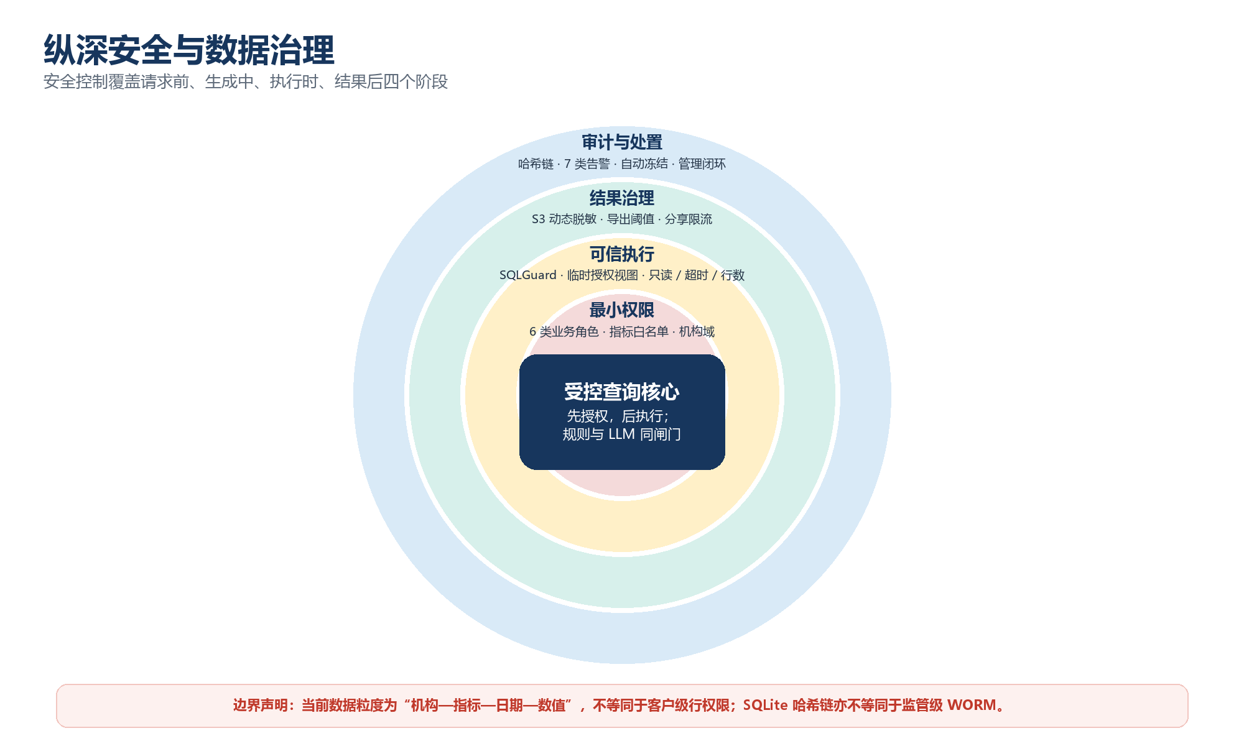
图 4 纵深安全与数据治理模型

6.1 六类角色与最小权限
角色 | 指标范围 | 机构范围 | 职责
总行管理 | 21 项指标 | 13 家机构 | 经营全景
分行管理 | 21 项指标 | 配置机构 | 本机构经营
业务条线 | ZB003—006、ZB018—021 | 配置机构 | 业务规模与效率
风险岗位 | ZB013—017 | 13 家机构 | 资产质量与风险
财务岗位 | ZB001—002、ZB007—012 | 13 家机构 | 财务、资本与盈利
管理员 | 无业务指标查询 | 无业务结果 | 用户、审计、告警、发布

授权发生在执行前，DuckDBExecutor 通过临时授权视图再次收缩数据域；SQLGuard 阻止通过自定义 SQL 绕过视图。当前事实表粒度是机构—指标—日期—数值，因此“行级权限”准确含义是机构记录级，而不是客户、手机号或身份证级权限。

6.2 脱敏、导出、审计与告警
ZB013—017 等 S3 风险指标按角色动态脱敏；页面展示、自然语言答案、导出和分享使用同一清洗策略。单次导出超过 200 行需确认。审计事件以 previous_hash+event_hash 的 SHA-256 链记录，可识别中间篡改、链路断裂和尾部删除，但底层 SQLite 仍不是监管级不可变存储。
告警类型 | 触发逻辑
S3 高频访问 | 短时间连续查询敏感风险指标
越权冻结 | 10 分钟内 3 次越权，冻结 15 分钟
单次大导出 | 单次导出超过 200 行
日累计导出 | 单日累计超过 1,000 行
非工作时段导出 | 夜间/非工作时段导出 S3 数据
分享频控 | 10 分钟内创建 3 次分享
宽查询 | 单次查询超过 8 个指标

6.3 容器化与公网验证
项目提供 Docker Compose 一键启动，后端、前端和 Caddy 三个服务协同运行，持久数据挂载至宿主机 deploy-data。容器内数据路径统一为 /app/source/dataset.xlsx、/app/data/bank_metrics.duckdb 和 /app/data/product.sqlite3，解决了 Windows 开发路径迁移到 Linux 容器时的配置问题。历史部署验证中，/health、首页、/docs 和 /openapi.json 均返回 200，端到端问数成功。
公网版本曾在 https://shuheng.site 验证 HTTP 自动 308 跳转 HTTPS、TLS 1.3 和有效证书；Docker Compose 支持 Caddy 自动证书，也支持通过 compose.tls.yaml 使用自有证书。文档不记录测试账号密码等敏感部署信息。

7 实验设计与量化结果

7.1 实验问题与指标
实验围绕四个问题展开：系统能否正确理解金融语义；多轮上下文能否稳定补全；规则与 LLM 混合路线能否兼顾准确率和延迟；工程与安全能力能否持续回归。主要指标如下。
指标 | 定义
人工复核准确率 | 人工判定为正确的问题数 / 总问题数；优先于简单字符串匹配
运行错误率 | API、解析、SQL 或执行失败数 / 总问题数
路由占比 | 规则或 LLM 实际承担的问题比例
延迟 | 总耗时、平均值、中位数、P95、最大值
上下文完成率 | 多轮请求能否完成到可执行结果；不等同于语义准确率
工程回归 | 后端 pytest、前端构建/lint/测试、容器与 HTTP 可达性

7.2 数据集与复核方法
实验集 | 覆盖内容 | 评价方式
单轮 200 题 | 比赛/API 测试问题 | 人工复核答案值、排序、单位与覆盖性
多轮 73 题 | 连续追问、指代、省略、跨轮补全 | 按会话顺序执行并人工判定
综合 273 题 | 200 单轮 + 73 多轮 | 统一记录 verdict、route、elapsed
上下文 50 题 | 历史缺陷回归集 | 用于路由完成性、错误率与延迟；不作为最终准确率
工程测试 | 后端与前端测试套件 | 在当前工作树执行并记录失败原因

7.3 核心结果
实验 | 判定 | 准确率 | 延迟
200 题测试 | 192 正确 / 8 不匹配 / 0 错误 | 96.00% | P95 0.3s
73 题多轮 | 70 正确 / 3 不匹配 / 0 错误 | 95.89% | P95 0.41s
273 题综合第二轮 | 262 正确 / 11 不匹配 / 0 错误 | 95.97% | P95 0.51s
273 题综合第三轮 | 261 正确 / 12 不匹配 / 0 错误 | 95.60% | P95 0.60s

第二轮综合报告是当前最完整的人工复核记录：273 题总耗时 160.74 秒，平均 0.587 秒。规。第三轮准确率略降 0.37 个百分点，提示人工复核口径或个别修复可能产生波动，因此项目应保留逐题差异而非只看总分。

7.4 多轮能力的演进性实验
早期 50 题多轮基线仅 13 题完全正确（26%），9 题核心正确但不完整（18%），22 题实质性错误（44%），6 题执行错误（12%）。错误集中在空槽位继承、日期回退、机构范围扩张、阈值方向、比例单位和排名方向。重构三态路由、PendingQuery 与答案覆盖校验后，同一类 50 题上下文回归实现 50/50 完成、0 SQL/解析/执行错误，总耗时约 44.27 秒，中位数 0.35 秒、P95 3.751 秒、最大 9.226 秒，其中约 4 次进入 LLM。

7.5 当前工程验证
验证项 | 结果 | 说明
后端 pytest | 239 / 240 通过 | 唯一失败：测试固定期望 132,678 行；增量发布后实际 132,698 行
前端构建 | 通过 | vinext 构建成功，路由产物生成
前端 lint | 通过 | 当前代码风格检查无失败
前端测试 | 2 / 2 通过 | 日期特性回归测试通过
容器部署（历史） | 3 服务健康 | 首页、健康检查、API 文档、OpenAPI 均返回 200
端到端（历史） | 通过 | A 市存款查询成功返回 42.02

当前后端通过率按用例数计算为 99.58%。失败项反映测试夹具与增量数据治理之间的耦合：测试应改为基于 build_metadata 或预期增量状态断言，而不应把事实表总行数硬编码为永久常量。该问题不应被隐瞒，也不应被误报为 NL2SQL 核心故障。

7.6 误差分析
误差类型 | 表现 | 治理策略
参考口径冲突 | 6 个经营好坏问题与官方衍生规则不一致 | 建立真值优先级与冲突清单，不为错误答案调参
上下文污染 | 错误继承上一轮指标、日期或机构 | 三态路由 + PendingQuery + 成功/失败记忆隔离
单位与比例 | 0.0242% 被放大为 2.42% 或 242% | 编译与格式层显式单位换算，增加回归断言
排名方向 | 低值更优指标或 Bottom N 方向错误 | 目录中存方向属性，候选排序状态每次重置
省级口径 | “全行/全市/13个市”未归一 | 扩展组织别名与全省聚合规则
时间表达 | 两位年份、自然日期无法解析 | 日期解析器统一归一到精确 DATE
LLM 尾延迟 | 少数请求达 5—10 秒 | 提高规则覆盖、设置超时与降级、记录分位数

8 技术攻关脉络
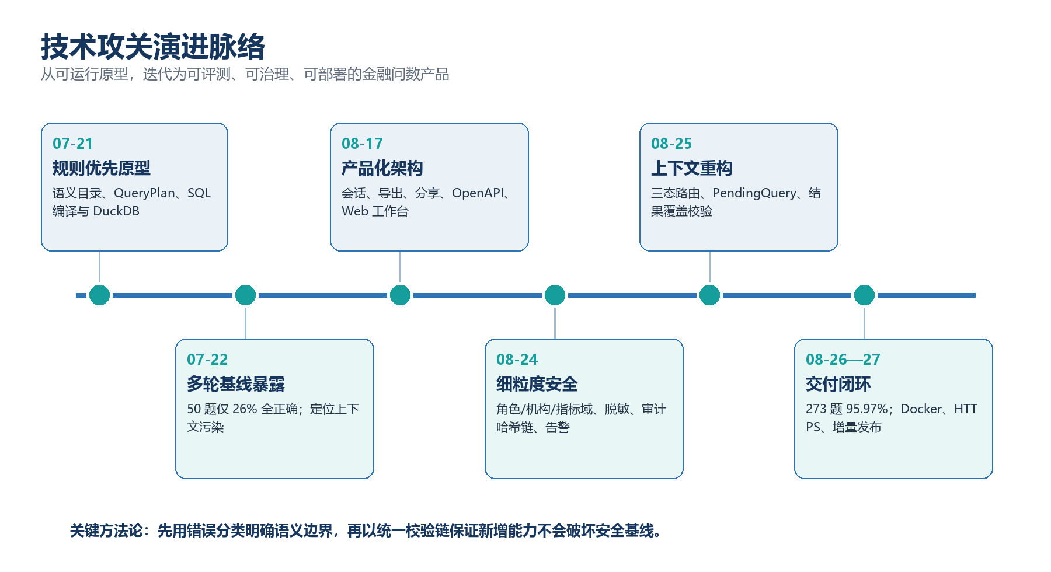
图 5 从原型到交付的技术演进时间线

8.1 阶段一：建立确定性骨架
首个阶段完成语义目录、规则规划、QueryPlan、SQL 编译、DuckDB 执行和答案生成，证明了“自然语言—结构化计划—确定性 SQL”的可行性。相较纯 LLM 生成，系统从一开始就保留了可解释计划和可测试 SQL。

8.2 阶段二：用失败样本重构多轮
50 题多轮分析暴露了上下文继承的系统性缺陷。团队没有继续堆叠关键词规则，而是把“是否需要上下文”和“规则能否覆盖”拆为两个正交决策，并引入 PendingQuery、结果覆盖义务和持久状态。这一阶段完成了从“能对话”到“可控状态机”的转变。

8.3 阶段三：补齐产品与安全闭环
产品化阶段引入登录、会话、流式查询、最终回答、导出、分享、管理后台和 OpenAPI；安全阶段进一步把授权前移到执行前，并实现机构/指标数据域、S3 脱敏、导出门槛、审计哈希链、风险告警和自动冻结。前端同步修复会话串线与首轮澄清 session_id 丢失，保证后端能力可被真实用户稳定使用。

8.4 阶段四：评测驱动的口径收敛
200/273 题人工复核不只统计总分，还记录 route、elapsed、错误类型与标准答案冲突。修复集中在排名方向、全省口径、日期解析、比例单位和勾稽覆盖。团队明确采用官方衍生说明作为最高真值，拒绝为冲突答案做不可解释的特殊分支。

8.5 阶段五：部署与持续数据更新
最终阶段形成 Docker Compose、Caddy HTTPS、持久卷、健康检查与公网验证，并把数据维护从全量重建扩展为管理端增量预览/发布。技术成果由“离线脚本”转化为可交互、可集成、可运维的系统。

9 参赛成果、创新点与边界

9.1 可验证参赛成果
成果维度 | 量化或可复现结果
算法效果 | 273 题人工复核 95.97%，0 运行错误；多轮 73 题 95.89%
效率 | 综合延迟中位数 0.37 秒、P95 0.41 秒
数据能力 | 13 机构、21 指标、487 日期、132,698 事实；支持增量事务发布
可信安全 | 6 类角色、指标/机构域、动态脱敏、哈希链、7 类风险告警
集成能力 | OpenAPI 3.1，29 路径、30 操作；同步/流式/管理接口
交付能力 | Web 工作台、Docker Compose、Caddy HTTPS、持久化与健康检查

9.2 主要创新点
创新点 | 技术价值
结构化可信中间层 | 以 QueryPlan 连接自然语言、权限与 SQL，使语义可检查、SQL 可复现、错误可定位。
双路规划、单一闸门 | 规则与 LLM 分工而不分裂安全体系，所有路径共用授权、校验和结果义务。
多轮状态正交化 | 上下文依赖判断与规则覆盖判断解耦，PendingQuery 与成功记忆分离并持久化。
答案覆盖验证 | 从“SQL 能运行”提升到“用户问题的每个义务都被回答”。
语义—安全一体化 | 指标目录既用于理解，也用于角色白名单、方向判断、单位换算和脱敏。
数据持续交付 | 预览、冲突统计、覆盖确认、事务发布把静态比赛数据变为可治理数据服务。

9.3 当前边界与风险
- 准确率基于项目内部人工复核记录，尚未由赛事方或第三方独立复现；应保留逐题日志和复核人信息。
- LLM 路径存在 5—10 秒级尾延迟，应设置超时、缓存、降级策略并持续提升规则/检索覆盖。
- 前端正式上线前需要版本升级、SBOM、镜像扫描和供应链门禁。

10 结论
BankInsight 通过“语义目录—QueryPlan—确定性编译—统一可信闸门—产品交付”的路线，将 NL2SQL 从模型演示提升为面向金融指标场景的可解释、可治理系统。273 题人工复核 95.97%，以及当前 132,698 行数据、30 个 API 操作、6 类角色和完整容器部署，共同构成可验证的参赛技术成果。
更重要的是，项目的技术攻关脉络清晰：多轮低准确率通过错误分析推动状态机重构；安全问题推动权限前移与审计闭环；静态数据推动增量发布；部署问题推动路径、持久化和 HTTPS 标准化。

附录 A 核心代码模块索引
模块 | 职责
text2sql/service.py | NL2SQL 主编排、规则/LLM 尝试与可信执行
text2sql/context_router.py | 三态上下文依赖判断与改写
text2sql/rule_planner.py | 高频金融问题规则规划
text2sql/llm_planner.py | LLM 结构化规划与降级
text2sql/sql_compiler.py | QueryPlan 到确定性 DuckDB SQL
text2sql/validators.py | 计划、SQL、语义、结果与答案覆盖校验
text2sql/executor.py | 授权域内只读 DuckDB 执行
text2sql/semantic_catalog.py | 指标、组织、单位、方向与衍生规则
text2sql/product_service.py | 认证、查询、导出、分享、审计与风控编排
text2sql/product_store.py | 会话、PendingQuery、审计哈希链、告警与冻结
text2sql/metric_data_import.py | Excel 增量预览、冲突识别与事务发布
text2sql/api.py | FastAPI/OpenAPI、SSE 和管理端接口

附录 B 关键量化口径与来源
指标 | 来源类型 | 结果
数据规模 | 当前 DuckDB 直接统计 | 13 / 21 / 132,698 / 487
API 规模 | 当前 OpenAPI 文档统计 | 29 paths / 30 operations
综合准确率 | 273 题第二轮人工复核 JSONL | 262 / 273 = 95.97%
单轮准确率 | 200 题第二轮人工复核 JSONL | 192 / 200 = 96.00%
多轮准确率 | 73 题综合报告子集 | 70 / 73 = 95.89%
路由占比 | 273 题 route 字段 | 269 / 273 = 98.53% 规则
当前后端测试 | pytest -q | 239 / 240；1 个数据基线断言过时
前端质量 | npm test/build/lint | 2 / 2；构建和 lint 通过
部署验证 | 历史会话的 Docker/Caddy 实测 | 3 服务健康、HTTP/HTTPS/API 可达

